Une maison autonome et sans factures
Posté par Nathalie
le 14 mai 2009
dans la rubrique 1- France
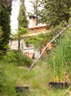
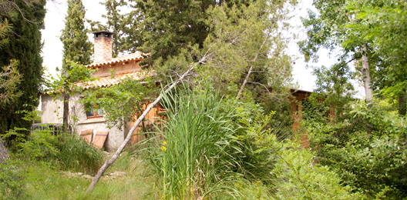
Qui n’a jamais rêvé de ne plus recevoir de factures, de s’affranchir du réseau électrique, de ne pas être raccordé à celui de l’eau ? Se sentir libre de tous ces fils à la patte et surtout faire beaucoup, beaucoup d’économies tout en contrôlant enfin sa consommation grâce à la prise de conscience de ses besoins réels.
Allumer la lumière, c’est aussi facile qu’un clic sur un bouton, pourtant chez Christophe, dans sa chaleureuse petite maison au bord du Vidourle, c’est une autre histoire ! Ici, on est complètement autonome, on se débrouille tout seul pour produire l’électricité dont on a besoin et on pompe l’eau en fonction de sa consommation. La vie de cette famille de 4 personnes est-elle pour autant pavée de sacrifices, de privations et de restrictions ? Non pas du tout ! Ils sont tous très bien portant, heureux et surtout fièrs et c’est ça qui nous a beaucoup plu.
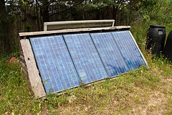4 panneaux solaires photovoltaïques assurent l’entière couverture de leurs besoins en électricité. Ils sont installés bien verticalement à l’entrée de la maison. L’avantage ? Un simple coup de jet suffit comme entretien et la pose est très facile. L’énergie est stockée dans des batteries, qui distribuent le courant aux différents postes de la maison.
Pour se contenter de si peu, il n’y a pas de secret, il faut consommer peu de courant. Laissons tout de suite de côté les radiateurs électriques, les plaques de cuisson, les halogènes, la machine à laver, le sèche-linge, le four électrique et tout autre appareil énergivore. Christophe utilise l’électricité avec parcimonie et ses seuls besoins vont vers quelques lampes, une chaîne hifi « home made », un ordinateur portable, un lecteur de DVD et un chargeur de piles.
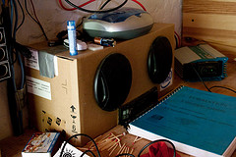Résultat : La famille consomme moins que l’électricité produite par les trois panneaux solaires. Et pour le reste, comment font-ils ?
Et quand il n’y a pas de soleil ou qu’il faut alimenter de gros outils (électro-portatif un peu gourmand etc …), il y a un groupe électrogène à diesel, qui tourne avec de l’huile de friture recyclée ! Vous trouverez en bas de page une fiche de savoir à ce sujet …
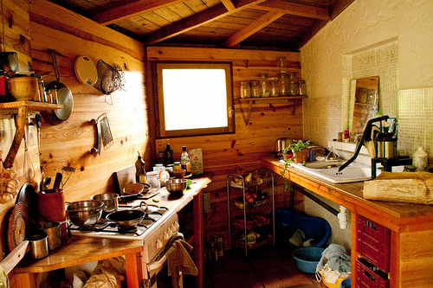
Dans la cuisine ?
Ils ont un four et des plaques de cuisson à gaz. L’hiver, ils l’alimentent avec des bouteilles et l’été, ils composent leurs déchets et fabriquent leur propre bio méthane !! C’est beaucoup plus facile que ce que l’on imagine : on accumule les déchets dans une cuve, que l’on emboîte d’un couvercle de taille juste inférieure avec un robinet sur le dessus. Les déchets fermentent en-dessous et le couvercle remonte, poussé par le gaz. On branche alors un tuyau sur le robinet vers un réchaud et hop on cuisine !
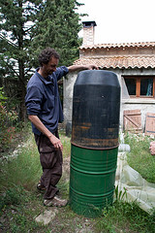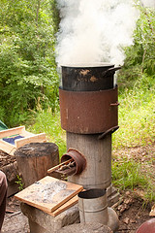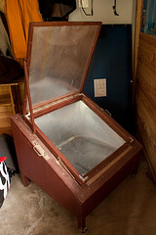
Pour faire cuire de grandes quantités d’aliments, ou en appoint du gaz, ils ont un poêle à bois d’extérieur fait maison à très fort rendement. Il suffit de peu de branchettes pour l’allumer et l’alimenter, toute la chaleur se concentre directement sur la cocotte au dessus ! Vous trouverez une fiche de savoir en bas de page pour en construire un vous aussi …
Dans les jours de beaux temps, Christophe a aussi bricolé un four solaire, pour cuire des gâteaux ou pour les cuissons lentes. Il est différent de celui que nous avons ici, chez Bruno à Vauvert. Celui-là se présente sous la forme d’une boite avec des miroirs à l’intérieur. On cuit en beaucoup plus de temps qu’avec les cuiseurs paraboliques, mais au moins on n’a pas à trop surveiller l’installation, rien ne déborde et on évite de se brûler.
Dans la cuisine il n’y a pas de réfrigérateur. Cela ne veut pas dire qu’ils ne consomment pas de produits frais, au contraire même ! La famille est végétarienne, ce qui évite de se poser des questions concernant la conservation de pas mal de produits. En ce qui concerne les périssables, ils les consomment rapidement après ouverture (comme le lait de riz, une brique dans la journée) et vont faire les courses plusieurs fois par semaine chez le maraicher bio à deux pas de là !
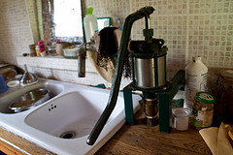Dans le lavabo, on pompe de l’eau directement dans la source d’eau potable 5 mètres au dessous. Ils sont chanceux d’avoir cette installation et en sont conscients. L’action de pomper aide à n’utiliser que ce dont on a besoin. C’est plus facile d’être économe qu’avec un robinet !
Les poubelles de la cuisine sont minimalistes. Les épluchures et autres déchets organiques finissent au compost et retourneront à la terre d’ici 6mois/1an. Les contenants sont bien entendu recyclés, ce qui laisse peu de place aux autres déchets non identifiables…
Dans le salon ?
Le chaleureux salon est équipé d’un petit lecteur de DVD pour les enfants, des livres et des jeux de société pour les longues soirées d’hiver. Pas besoin de beaucoup d’électricité, juste de quoi s’éclairer !
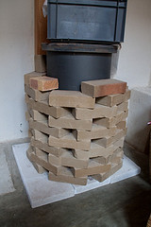Pour se chauffer, ils ont disposé un poêle à bois avec des briques de terre compressée tout autour, pour accentuer l’inertie thermique et répartir la chaleur. La maison est bien isolée (bois et paille) il suffit donc de quelques stères l’hiver pour être heureux au chaud !
Et pour laver le linge ?
Ne vous inquiétez pas, la maman n’est pas redevenue lavandière au lavoir du coin ! Christophe a bricolé un astucieux système de lave-linge à pédale. C’est un objet incroyable, qui nous a beaucoup plu ! Il a démonté le tambour d’une vieille machine et l’a couplé avec une courroie à la roue arrière d’un vieux VTT. Il suffit de pédaler 15 minutes pour laver son linge ! On ajoute simplement un peu d’eau chaude chauffée au poêle à bois dehors et on rince à l’eau froide. Pour essorer on redonne quelques tours comme avec un panier à salade et hop ! Le linge est prêt à être étendu avec peu d’efforts et en prime un peu de sport. La force musculaire, c’est la plus économe après tout ! Par ailleurs, on redécouvre les notions de « propre » et de « sale ». En fait, on devient efficace et on réduit les gaspillages que l’on est plus tenté de faire lorsque l’on n’a qu’un seul bouton à presser.
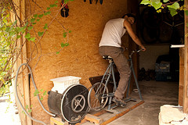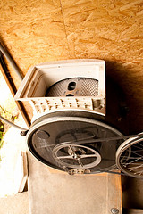
Et la salle de bain ?
La salle de bain est très minimaliste, un lavabo avec une pompe et un bac de douche. Ils ont choisi de se doucher à la cruche, avec de l’eau chauffée au poêle à bois à l’extérieur. C’est un choix que certains trouveront extrême, j’y pensais justement et je me disais qu’avec une douche solaire que l’on accroche au mur et que l’on chauffe avec un panneau thermique ou avec de l’eau chauffée au poêle, on peut vraiment s’en sortir économiquement et écologiquement sans trop sacrifier son confort.
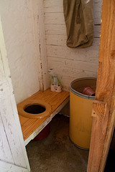Les toilettes sont près de l’entrée et sont sèches bien entendu ! Quelle aberration de dépenser des litres d’eau potable pour tirer la chasse … Ils ont installé une pièce avec un trône tout à fait digne des fessiers royaux, avec un grand tonneau de sciure à côté. Christophe nous expliquait que si c’était à refaire, il ferait des « toilettes brouette ». C’est-à-dire qu’au lieu d’un seau que l’on vide quand il est plein, on remplit une brouette que l’on sort par une porte de derrière et qu’on dépose au compost beaucoup plus facilement.
Il recouvre ensuite son tas de compost (remplit donc d’épluchures et des déchets des toilettes) de paille et au bout d’un an environ, il a un super engrais ! C’est pas la peine de faire la moue, sachez que de toute façon, la terre c’est du caca de vers de terre ! Et ne parlons pas du fumier et du lisier ;)
Et où vont les eaux grises s’ils ne sont pas raccordés au réseau ? Elles vont dans la phytoépuration ! Deux premiers bacs avec des gros cailloux et des roseaux pour filtrer une première fois l’eau sale (qui vient donc de la douche et des lavabos), et trois autres niveaux avec des plantes de différentes sortes pour sortir à la fin une eau si claire qu’on en boirait ! Mais attention, ils n’a pas encore fait d’analyses précises pour étudier la pureté de l’eau, on l’utilise alors pour le jardin !
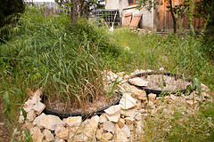
Bon, avec tout cela je suis sûre que vous vous dites que cela prend un temps fou de s’occuper de toutes ces installations et qu’on a mieux fait de vivre avec des factures. Hey bien sachez que Christophe et sa femmes ne travaillent pas, pour justement prendre le temps de vivre comme ils ont envie. A quoi bon passer sa vie à la gagner si l’on a presque plus de dépenses ? Des petits boulots qui leurs conviennent, des échanges de services leurs suffisent pour vivre de manière simple et agréable et surtout, ils ont le temps de profiter de leurs deux enfants, de les élever dans l’amour et de faire pleins de loisirs enrichissants avec eux. Christophe fait l’école à la maison à sa fille de 10 ans et en profite pour voir toute la journée son bout de chou d’un an, elle est pas belle la vie ?
Vous pensez peut-être que cette façon de vivre est extrémiste, c’est aussi ce que j’ai pensé jusqu’à ce qu’on aille leur rendre visite. Ils ont l’air tellement heureux, en bonne santé, plein de sourire et loin du stress. Leur maison est simple mais si belle et chaleureuse … Pourquoi ne pas prendre exemple sur cette façon de vivre en piochant ce qui nous intéresse en l’adaptant à notre propre quotidien ?
Et pourquoi tout ça? Pour une empreinte écologique soutenable pour la planète, par rapport au nombre d’habitants. L’empreinte idéale c’est 1,8 Ha par habitant. Le français moyen est à 5 Ha, un américain à 8. Christophe pense, à juste titre que prendre plus que sa part prive forcément quelqu’un ailleurs, puisque nos ressources ne sont pas infinies. Il nous a d’ailleurs cité cette maxime de Ghandi : « Vivre simplement, pour que d’autres puissent simplement vivre ». Chez Christophe, l’empreinte est à 1,2 Ha ce qui est excellent au regard des chiffres évoqués plus haut. A savoir, 2 des particularités du mode de vie de Christophe qui leur permet d’avoir ce chiffre si bas : l’absence de voiture dans la famille et leur végétarisme.
Avec Nicolas, nous sommes partis plein d’idées et d’envies. Quand nous rentrerons, il est par exemple certain que nous ne rachèterons pas de machine à laver !! Nous irons plutôt faire un tour à la casse du coin pour récupérer de quoi faire un lave-linge à pédale.
Christophe n’est pas avare et partage très volontiers ses inventions avec qui le veut. C’est pour cela que nous vous proposons en premières « fiches de savoir », celles qu’il a réalisé pour son site internet « les outils de l’autonomie », qu’il nous a très gentiment prêté pour vous !
-> Apprenez à construire un lave-linge à pédale
-> Faîtes votre propre pocket-rocket ou cuiseur à bois
-> Apprenez à recycler votre huile de friture pour de petits moteurs diesel
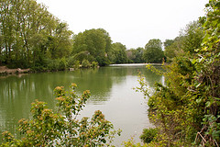La seule ombre à ce tableau, c’est la future expropriation de toute la famille … Leur magnifique havre d’autonomie est construit sur un terrain inondable et la mairie a décidé de fermer la zone par sécurité. Ils partiront au début de l’été vers la Bretagne, dans un endroit plus frais ou Christophe pourra faire pousser encore beaucoup de légumes, d’idées et d’outils pour l’autonomie !
Merci à eux pour leur accueil et leur gentillesse. Keep in touch’ !

